Configuración Tipo de documento
Objetivo:
Documentar la configuración de un nuevo tipo de documento para el ventana/proceso Cobro de cierre diario.

Nota: Un tipo de documento se crea de manera automatica a instalar el modulo el mismo solo puede ser modificado por el usuario admin y puede ser usado de referencia para crear tipo de documento para la ventana/proceso Cobro de cierre diario.

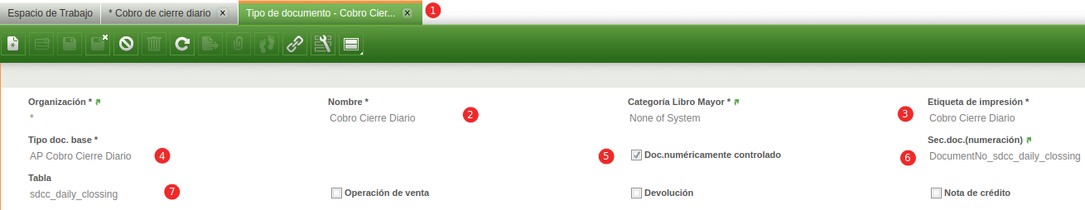

Registrar un secuencial para el nuevo tipo de documento (6)
En la siguiente ruta: Gestion Financiera/Contabilidad/Configuración/Secuencia de documento (numeración) se debe crear un registro.
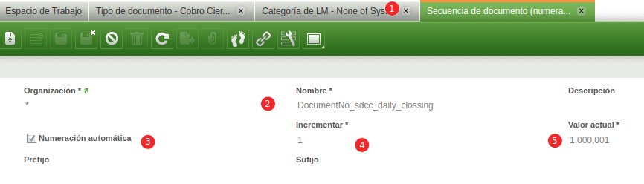
- Nombre (2): xxxxxxxxxxxx
- Numeracion automatica (3): Si
- Incrementar (4): 1
- Valor actual (5): 1000000

Registrar un nuevo tipo de documento
En la siguiente ruta: Gestión Financiera/Contabilidad/Configuración/Tipo de documento se debe crear un registro.

- Nombre (2): xxxxxxxxxxxx
- Etiqueta de impresion (3): xxxxxxxxxxxx
- Tipo doc. base (4): AP Cobro Cierre Diario
- Doc. Numericamnete controlado (5): Si
- Sec. de documento (numeración) (6): xxxxxxxxxxxxxx
- Tabla (7): sdcc_daily_clossing

